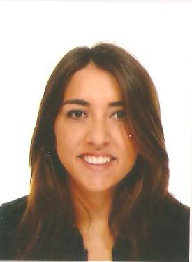
Teléfono: 606129905
Correo electrónico: claragfzulaica@gmail.com

CLARA GÓMEZ FERNÁNDEZ

INFORMACIÓN PERSONAL | - Nacionalidad: Española  - Fecha de nacimiento: 08-08-88  - Lugar de nacimiento: Madrid
FORMACIÓN ACADÉMICA | 2004-2006 1º y 2º Bachillerato. Colegio Paraíso SSCC. (Madrid)  2006-2014 5º Ingeniería Química. Universidad politécnica de Madrid
EXPERIENCIA LABORAL | 2006-2008 Algunos trabajos temporales para la agencia Adecco.  2007-2009 - Cuidadora de niños  - Profesora particular de niños de 2º-3º ESO  2007(verano) Camarera en el Bar la Torre, Olite (Navarra).  2008(verano) Monitora de tiempo libre.  2010-2011 Azafata de congresos en Ifema.  2012-2014 Profesora particular de matemáticas física y química  2013-2014 Secretaria de la asociación ISA UPM.
TRABAJOS VOLUNTARIOS | 2007(verano)- Trabajo de voluntaria en un centro de niños en el barrio de Gallineiras (Lisboa).
IDIOMAS | Inglés: nivel alto  Título de First Certificate y el nivel 10 del British Council de  Madrid, (en el cuál se realiza el Profficiency).  Francés: nivel medio
CONOCIMIENTOS INFORMÁTICOS | Curso de mecanografía  Amplios conocimientos de: Microsoft Word, Excel, Access, PowerPoint, Office…  Amplios conocimientos de Internet
Nº SEGURIDAD SOCIAL  DNI | 281191688079  51115625 B

